Черкаський міський методичний кабінет установ освіти

Завдання ІІ етапу
Всеукраїнської учнівської олімпіади з астрономії
у 2016/2017 навчальному році
Молодша група (6-7 клас)
Тестові завдання
- Які із зображених на світлинах тіл не відноситься до небесних тіл?
1 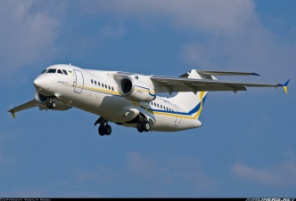 2 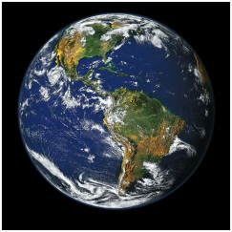 3 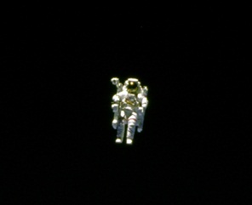 4 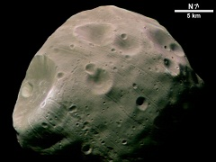
А) 1 і 3; Б) 2 і 4; В) всі зображені тіла належать до небесних тіл; Г) жодне із зображених тіл не належить до небесних тіл.
- Орбіта – це …
А) тверда поверхня Місяця; Б) газова оболонка планети Юпітер; В) світлий слід, що залишається в атмосфері Землі після польоту метеорної частинки;
Г) лінія (траєкторія), по якій планета рухається навколо Сонця.
- Полярну зорю слід уміти знаходити на небосхилі тому, що …
А) вона найяскравіша на небі; Б) вона вказує на північ; В) вона найближча до Землі; Г) вона вказує на південь.
- День і ніч бувають тому, що …
А) Земля далеко розташована від Сонця; Б) Місяць частково закриває Землю;
В) Земля обертається навколо своєї осі; Г) між Землею і Сонцем існують ще дві планети.
- «Галактикою» називають …
А) вітер, який дме на поверхні Марса;
Б) гігантський вир в океані рідкого азоту на Титані;
В) закручену хмару космічного пилу;
Г) велетенське скупчення зір.

На малюнках зображені контури деяких сузір’їв. Дайте відповіді на наступні запитання (6-7):
1 2 3
4 5 6
- В Україні це сузір’я називали «Квочка з курчатами». Цим сузір’ям є …
А) 1 – Лебідь; Б) 2 – Візничий;
В) 4 – Волопас; Г) 5 – Великий Пес.
- «Будиночок з високим дахом». Так наші предки називали сузір’я …
А) 2 –Візничого; Б) 3 – Кассіопеї;
В) 4 –Волопаса; Г) 6 –Цефея.
- Найближче до Сонця знаходиться планета …
А) Юпітер; Б) Плутон; В) Земля; Г) Меркурій.
- На поверхні якої планети видно обриси, що нагадують русла річок?
А) Меркурій; Б) Венера; В) Марс; Г) це утворення знаходиться в пустелі Сахара на Землі.
- Середня відстань від Землі до Сонця становить …
А) 6400 км; Б) 400 000 км; В) 700 000 км; Г) 150 000 000 км.

Теоретичний тур
- 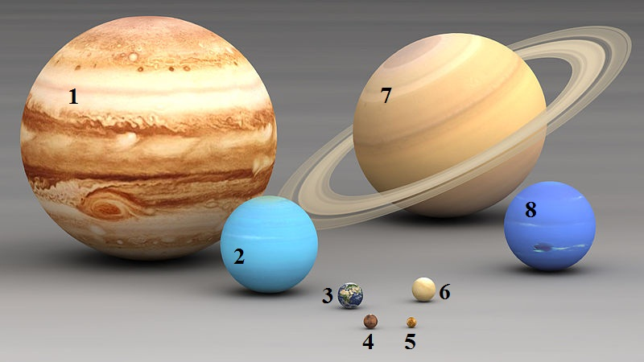 На малюнку зображені планети Сонячної системи. Назвіть їх та розташуйте номери у порядку віддаленості планет від Сонця. (2 бали)

- Поясніть, в чому полягає різниця між метеорами і метеоритами. (2 бали)
- Що вам відомо про вплив Сонця на Землю? (2 бали)
- Чим відрізняються уявлення про будову Всесвіту Клавдія Птолемея і Миколи Коперника? (2 бали)
- Назвіть ім’я вченого та його відкриття в галузі астрономії, за які він судом інквізиції отримав довічне ув’язнення. (2 бали)
- Сталося неймовірне – Сонце раптово згасло. Обчисліть, через який час ми про це дізнаємось. (5 балів)
- Проведіть обрахунки і встановіть: у скільки разів розміри Сонця більші за розміри Землі. (5 балів)
- Для вимірювання відстані до небесного тіла використали метод радіолокації. Сигнал, відправлений з поверхні Землі за допомогою радіотелескопа, повернувся назад через 8 хвилин 12, 42,45 секунд. Визначте відстань до цього небесного тіла. (5 балів)

Довідкові дані:
Радіус Землі = 6400 км
Швидкість світла = 300 000 км/с
Радіус Сонця = 696 000 км
Маса Землі 5,97219 × 10²⁴ кг
Маса Сонця = 1,98855×10³⁰кг

